# **ПРИЛОЖЕНИЕ А**

Задание 1. Определить расстояние S и скорость v, пройденное физическим телом за время t, если тело движется с постоянным ускорением а и имеет в начальный момент времени скорость v0.

Листинг программы:

static void Main(string[] args)

{

Console.WriteLine("Write v0: ");

int v0 = int.Parse(Console.ReadLine());

Console.WriteLine("Write t: ");

int t = int.Parse(Console.ReadLine());

Console.WriteLine("Write a: ");

int a = int.Parse(Console.ReadLine());

double S = v0 * t + (a * t * t) / 2; // расстояние

double v = v0 + a * t; // скорость

Console.WriteLine($"Расстояние S = {S}");

Console.WriteLine($"Скорость v = {v}");

}

Таблица 1.1 – Входные и выходные данные

|  |  |
| --- | --- |
| Входные данные | Выходные данные |
| 3,4,10 | 57,34 |

Анализ результатов:

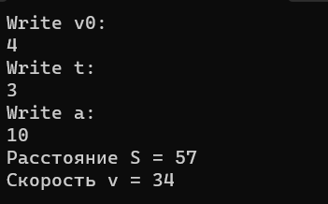

Рисунок A.1 – Результат работы программы

Задание 2. пересчета величины временного интервала, заданного в минутах, в величину, выраженную в часах и минутах. Введите величину временного интервала (в минутах). 150 минут — это 2ч. 30 мин.

Листинг программы:

static void Main(string[] args)

{

Console.WriteLine("write time: ");

double min = double.Parse(Console.ReadLine());

double clock = Math.Floor(min / 60);

Console.WriteLine($"{clock} часа {min%60} минут"); ;

}

Таблица 1.1 – Входные и выходные данные

|  |  |
| --- | --- |
| Входные данные | Выходные данные |
| 230 | 3.ч 50 мин. |

Анализ результатов:

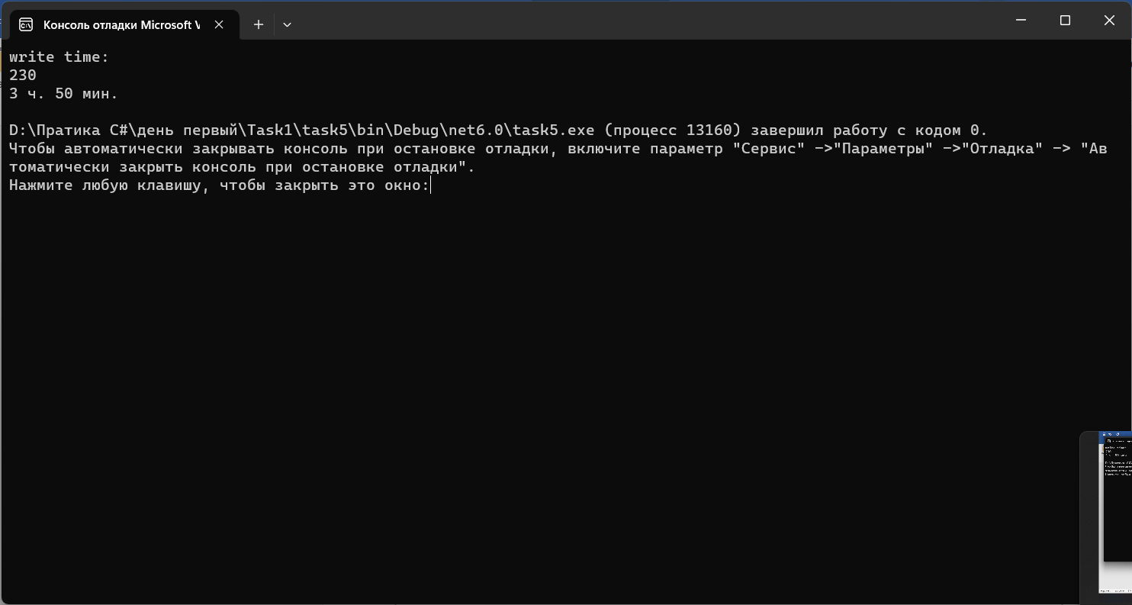

Рисунок A.2 – Результат работы программы